**УНИВЕРЗИТЕТ ,,ГОЦЕ ДЕЛЧЕВ” – ШТИП**

**ФАКУЛТЕТ ЗА ИНФОРМАТИКА**

**СЕМИНАРСКА РАБОТА**

**Тема : Софтвер за online резервација на хотел**

Ментор : Проф. Наташа Коцеска

Изработиле : Мартин Ристов 102620

Никола Ѓоргиев 102619

**ЈАНУАРИ 2023**

**Содржина**

1. Вовед 3

1.1 Цел на овој документ 3

1.2 Опсег на производ 3

1.3 Дефиниции,акроними и кратеници 3

1.4 Референци 3

2. Целокупен опис 3

2.1 Работна околина 3

2.2 Перспектива на производот 4

2.3 Кориснички класи и карактеристики 6

2.4 Општи ограничувања 6

2.5 Претпоставки и зависности 7

2.6 Функции на производот 7

3. Специфични барања 8

3.1 Функционални барања 8

3.2 Барања за надворешен интерфејс 9

3.2.1 Кориснички интерфејс 9

3.2.2 Хардверски интерфејс 9

3.2.3 Софтверски интерфејс 10

3.2.4 Комуникациски интерфејс 10

4. Нефункционални барања 10

4.1 Барања за перформанси 10

4.2 Барања за безбедност 10

# Вовед

## Цел на овој документ

Оваа системска спецификација ги опишува функционалните и нефункционалните софтверски барања за online резервација на хотел, верзија 1.0. Овој труд е наменет за користење од членовите (клиенти,администратор,сопственици) кои го имплементираат и ќе направат верификација на тоа дали системот ќе функционира коректно. Доколку не е наведено , сите барања се специфицирани овде се високо приоритетни и наменети за верзија 1.0 на софтверот.

## Опсег на производ

Софтвер за online резервација на хотел , овозможува зголемување на достапноста на хотелите и профитот на хотелите кои се нудат преку него.Овој систем може да го користат клиентите кои ке можат да резервираат соба преку софтверот за online резервација на хотел,соптствениците на хотелот кои нудат услуги и администраторот на системот кој е задолжен за менаџирање на податоците за сопствениците на хотелот.

## Дефиниции,акроними и кратеници

Системот треба да биде изработен во PHP(Personal Home Page) програмски јазик.Како сервер се употребува Apache во оперативен систем Linux,а базата на податоци се изработува во MySql. Како скриптен јазик за веб серверот се користи HTML(HyperText Markup Language), а за изгледот на апликацијата се користе CSS(Cascading Style Sheets).

## Референци

Дијаграми:

1. Дијаграм на активности
2. Дијаграм на случаи на употреба
3. Секвенцијален дијаграм

# Целокупен опис

## Работна околина

РО-1: Системот за online резервација на хотел ги подржува следните Web Browsers: Google Chrome, Internet Explorer, Mozilla.

РО-2 :Системот за online резервација на хотел работи на Apache сервер кој работи во Linux оперативен систем.

РО-3: Овој систем треба да обезбеди можност за опслужување на 1000 корисници.

## Перспектива на производот

Системот служи за пребарување на хотели и за пребарување на соби,без најавување во системот.За резервација на соби(еднокреветни,двокреветни,трокреветни,лукузни соби,апартмани),откажувањето на резервацијата е во рок од 5 дена,уплата за резервација и за целокупната сума за собата со картичка(Visa, MasterCard),со најавување во системот.Додавање на нови сопствениви на хотели,менаџирање на податоците за сопствениците на хотелот,преглед на моментално зафатени и слободни соби.Исто така преку овој софтвер ке може да се врши генерирање на извештаи за број на зафатени и слободни соби во било кој временски интервал.

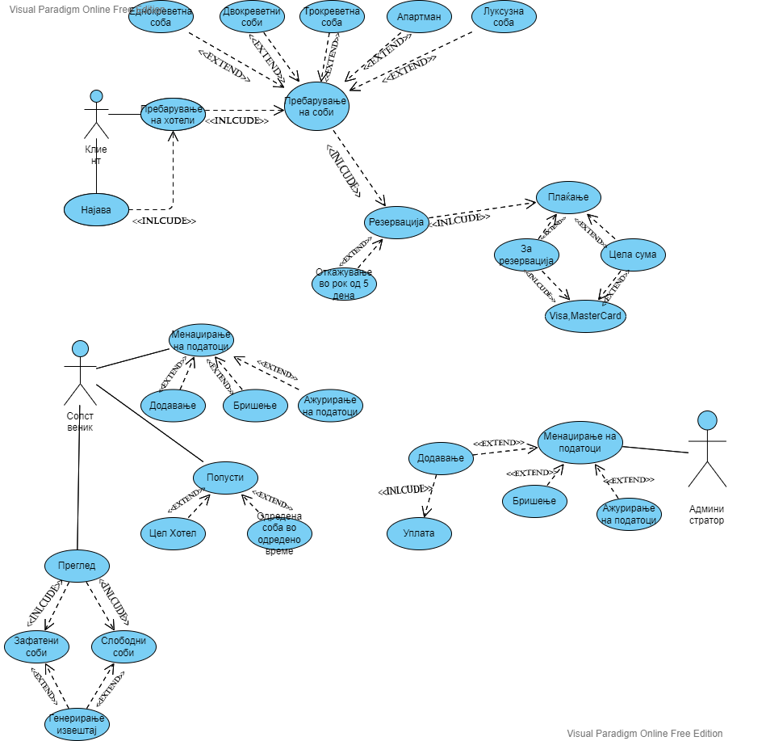

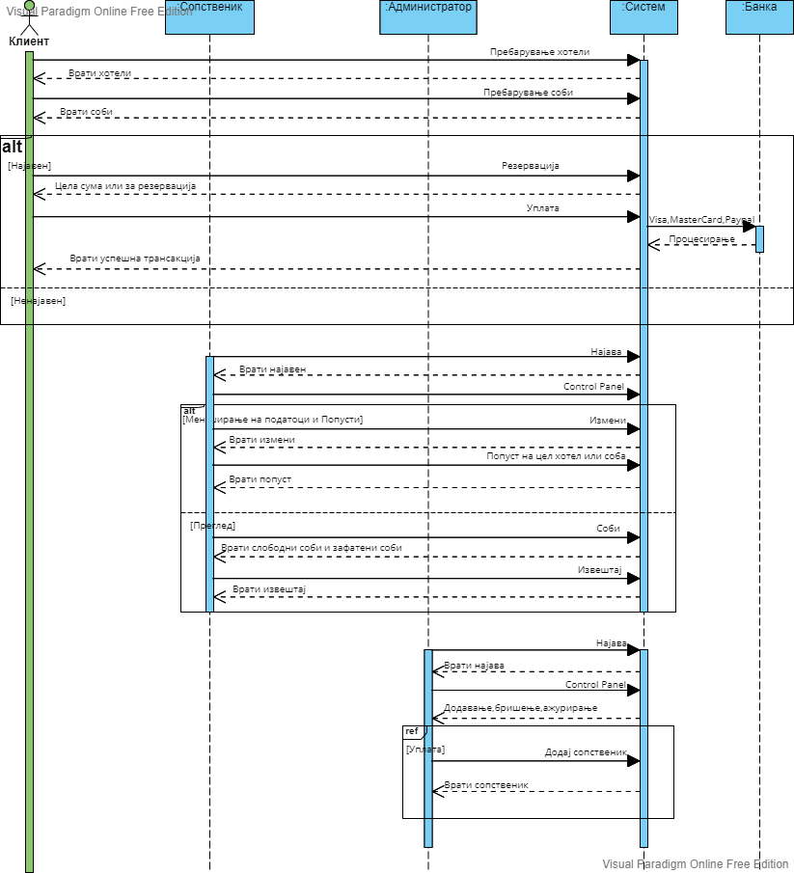

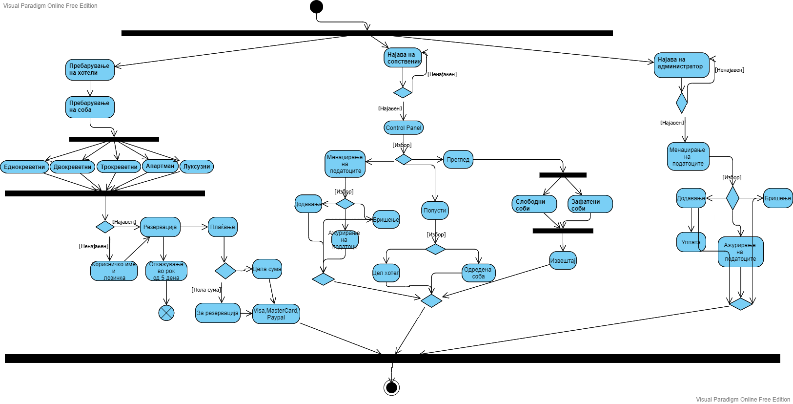

## Кориснички класи и карактеристики

Клиент: Клиентот е лице кое може без најавување во системот да врши пребарување на хотели, пребарување на соби и какви соби има:еднокреветни,двокреветни,трокреветни,луксузни соби,апартмани.Со најавување во системот клиентот може да врши резервација на соба/и или апартман/и,откажување на резервација може во рок од 5 дена,плаќање на таа резервација или на целата сума со картичка(Visa, MasterCard).

Сопственик на хотел: Сопственик на хотел е лице кое има хотел/и кој се наоѓа на системот,тој може преку системот да врши менаџирање(додавање,бришење,ажурирање) на податоци на хотелот или хотелите кои ги има.Исто така може да врше и менаџирање на попусти(за целиот хотел или за одредена соба),преглед на моментално зафатени и слободни соби во својот хотел,генерирање на извештаи за број на слободни и зафатени соби во одреден момент.

Администатор: Администраторот на софтверот е лице кое е задолжено за менаџирање(бришење, додавање и ажурирање) на податоци за сопствениците на хотелите,за додавање на привилегии за нов сопственик на хотел/и,треба сопственикот да има извршено прво уплата.

## Општи ограничувања

ОО-1: Системот употребува Apache сервер, а оперативниот систем е Linux.

ОО-2: Користи PHP програмски јазик, HTML се користи како скриптен јазик за веб апликацијата, CSS за изгледот на апликацијата.

ОО-3: За базата на податоци се користи MySql .

ОО-4: Треба системот да може на опслужува 1000 корисници, а сите мрежни карактеристики во кои има финансиски информации или лични податоци треба да се шифрирани преку 128 битна енкрипција.

## Претпоставки и зависности

ПР-1:Online резервацијата за хотел може да се врши секој ден 24/7,нема ограничувања во времето.

ЗА-1: Работењето на софтверот за online резервација на хотел зависи од администраторот кој треба да додава нови сопственици на хотели.

ЗА-2: Привилегиите на новите сопственици на хотели зависи од уплатата која ја вршат.

## Функции на производот

1.Најавување во систем

2.Пребарување на хотели

3.Пребарување на соби

4.Резервација

5.Плаќање

5.1За резервација

5.2Целокупна сума

6.Менаџирање на податоци

6.1Додавање

6.2Бришење

6.3Ажурирање на податоци

7.Генерирање извештај

7.1Зафатени соби

7.2Слободни соби

8.Преглед на извештај

9.Попусти

9.1Цел хотел

9.2Одредена соба во одредено време

# Специфични барања

## Функционални барања

|  |  |  |  |
| --- | --- | --- | --- |
| ID на случај на употреба: | 1 | | |
| Име на случај на употреба: | Резервирај соба | | |
| Креирано од: | Никола Ѓоргиев | Ажурирано од: | Мартин Ристов |
| Датум на креирање: | 3 Јануари 2023 | Датум на ажурирање: | 7 Јануари 2023 |
| Актери: | Клиент, Сопственик, Администратор | | |
| Опис: | Клиентот преку веб прелистувач го отвора софтверот за online резервација на хотел,тој врши пребарување на хотели во кои преку најава во системот може да изврши резервација во хотелот,и да плати преку картичка за резервацијата или целокупната цена. | | |
| Предуслови: | 1.Клиентот да биде поврзан на интернет.  2.Серверот на системот да биде поврзан на интернет 24/7.  3.Јазикот на корисничкиот интерфејс да биде разбирлив за клиентот. | | |
| Постуслови: | 1.Резервацијата е зачувана во системот.  2.Резервацијата е пратена на е пошта на клиентот.  3.Зафаната е собата која ја резервирал клиентот. | | |
| Нормален тек: | 1.Сопствениците на хотел/и преку уплата добиваат привилегии да бидат на софтверот.  2.Администраторот на системот ги додава сопствениците на хотел/и во самиот софтвер.  3.Администраторот менаџира со податоците на сопствениците на хотел/и.  4.Сопствениците на хотел/и преку системот вршат менаџирање на податоци за хотел/и.  5.Исто така сопствениците на хотел/и вршат менаџирање со попусти и изготвуваат генерални извештаи за бројот на слободни и зафатени соби во одреден момент.  6.Клиентот го отвора софтверот за online резервација на хотел преку веб прелистувач.  7.Се пребаруваат хотели кои се дадени на системот.  8.Клиентот избира каква соба сака да резервира.  9.Кога ја избира собата таа се става во кошничка и може повторно да се врати на почетната страна и да избере соба/и во друг хотел.  10.Клиентот се најавува во системот за да може да изврши резервација.  11.Следи уплата на резервацијата или целокупната сума. | | |
| Приоритет: | Висок | | |
| Фрекфенција на користење: | До 1000 корисници во секој момент . | | |
| Специјални барања: | 1.Клиентот има рок од 5 дена за откажување на резервацијата. | | |
| Претпоставки: | 1.Системот работи со неограничено работно време 24/7. | | |
| Белешки и проблеми: | 1.Доколку клиентот сака да ја поништи резервацијата има рок од 5 дена ,доколку го помине тој рок ке следи соодветна казна.  2.Датумот на резервација во хотелот може да биде променет само со поништување на резервацијата. | | |

## Барања за надворешен интерфејс

### Кориснички интерфејс

КИ-1:Софтверот за online резервација на хотел содржи листа на хотели на кои можат клиентите да извршат резервација.

КИ-2:Системот има филтри за полесно пребарување на тип,квалитет на хотел.

КИ-3:За користење на апликацијата се потребни само глувче и тастарура.

### Хардверски интерфејс

Затоа што комуникацијата помеѓу софтверот за online резервација на хотел ке се одвива преку интернет,потребно е серверот на кој се наоѓа софтверот да биде приклучен на интернет 24/7,бежично или со кабел.

### Софтверски интерфејс

СИ-1: Системот треба да комуницира со системот на банката за да може да се врши уплата online.

СИ-2: Системот овозможува преку програмски интерфејс генерирање на извештаи за попис на соби.

СИ-3: Администраторот врши менаџирање на податоците на сопствениците на хотел/и преку програмски интерфејс, тој дава привилегии на нов сопственик само после уплата.

### Комуникациски интерфејс

КИ-1: За користење на софтверот на веб прелистувач се користи HTTP протокол.

КИ-2: Финансиските информации и личните податци се шифрираат преку 128 битна енкрипција.

КИ-3: Комуникацијата помеѓу клиентот и системот е со висок квалитет.

# Нефункционални барања

## Барања за перформанси

ПЕ-1: Системот треба да работи непречено за да опслужи 1000 корисници во секој момент.

ПЕ-2: Комуникацијата помеѓу клиентот и системот треба биде брза , не повеќе од 3 секунди да се чека за повратен одговор.

## Барања за безбедност

Секоја сензитивна порака треба да биде шифрирана со 128 битна енкрипција.